Kronologi Meletusnya Gunung Merapi o
25 Oktober 2011 pukul 11:41
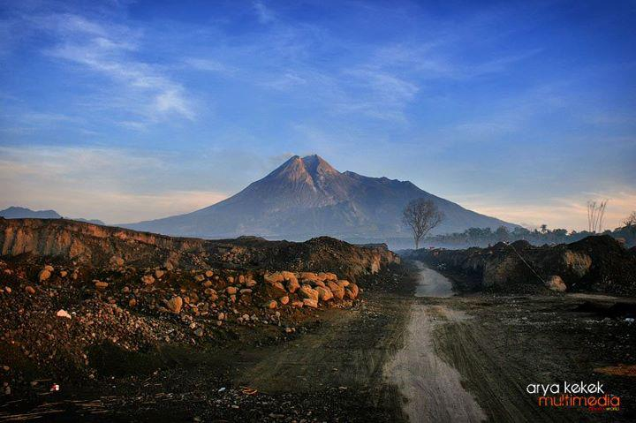Wajah Gunung Merapi Saat ini & Tumpukan Material Letusan 2010 Foto: Pradhoto Kurniawan

Berikut ini Kronologi Letusan Merapi 26 Oktober 2010 yg besok genap 1 tahun kita peringati. Page YOGYAKARTA Turut berduka cita yg sedalam-dalamya untuk semua korban bencana tersebut.

Menjelang Pukul 16.00 WIB
Aktivitas vulkanik masih cenderung naik, pasca naiknya status menjadi “Awas” sejak sehari sebelumnya. Secara visual melalui kamera yang diletakkan di pos pengamatan lereng Merapi tidak bisa diamati langsung karena tertutup kabut tebal sejak beberapa jam sebelumnya (foto pojok kiri bawah). Bahkan pos-pos yang berada di lereng Merapi pun melaporkan bahwa mereka tidak bisa memantau secara visual. Komunikasi melalui jaringan radio HT.

Pukul 16.00 – 17.00 WIB
Ada peningkatan aktivitas cukup signifikan meliputi gempa vulkanik, multiphase (MP), guguran, dsb. Tapi masih dianggap belum ‘cukup’ berbahaya. Tak ada gambaran visual sama sekali. Semua hanya tergantung pada alat-alat. Sempat ada wawancara oleh sejumlah media nasional pada petugas terkait kemungkinan/skenario letusan yang akan terjadi.

Pukul 17.00 – 17.30 WIB
Terjadi lonjakan aktivitas vulkanik yang sangat tajam, terutama mulai pukul 17.02 WIB, yang ternyata adalah luncuran awan panas. Empat seismograf tadi semuanya mencatat amplitudo getaran yang sangat lebar (besar), bahkan jarumnya pun terlepas berulang kali. Petugas monitoring mulai sibuk dan panik luar biasa, apalagi karena besarnya amplitudo dan lamanya kejadian. Pos-pos pengamatan di lereng pun juga melaporkan demikian, hanya saja sama sekali tidak diketahui, apa itu awan panas / yg lain. Semua tertutup kabut tebal. Tak ada yang bisa menduga ada apa di balik kabut tebal itu.

17.30 WIB – 18.30 WIB
Kabut masih sangat tebal dan mulai gelap. Semakin sulit untuk mengetahui apa yang terjadi di Merapi. Empat seismograf masih saja mencatat getaran yang sangat besar (dan lagi-lagi beberapa kali jarumnya sampai lepas, dan gulungan-gulungan kertasnya diganti cepat sekali – padahal normalnya 12 jam sekali). Petugas menyatakan ada 3 kali letusan & luncuran awan panas dan kemungkinan eksplosif menyebar ke segala arah. Petugas pusat memperintahkan pada semua petugas pos di lereng merapi untuk langsung meninggalkan pos, turun untuk evakuasi. Petugas juga menghubungi aparat-aparat di beberapa tempat, agar dilakukan evakuasi paksa untuk warga. Sirene di berbagai tempat dibunyikan. Jaringan radio HT mulai sangat crowded, begitu pula jaringan telepon di pos. Beberapa petugas terlihat sangat panik (menangis?), sembari terus berdoa dan bertakbir.

Pukul 18.30 – 19.00 WIB
Petugas pusat mengeluarkan pernyataan/informasi resmi pada media, tentang terjadinya letusan ini, serta fokus sekarang adalah pada proses evakuasi. Aktivitas vulkanik yang terdeteksi di seismograf mulai menurun, kecuali 1 seismograf di Plawangan/Turgo/Kalikuning. Petugas mengkhawatirkan daerah sekitar Kinahrejo (tempat mbah Maridjan), Kaliadem, dan sekitar lereng selatan Merapi.

19.00 WIB – …
Petugas di pos-pos pengamatan lereng Merapi naik kembali ke pos mereka (tapi beberapa masih dilarang untuk kembali untuk beberapa saat). Hujan kerikil dan abu mulai dilaporkan oleh pos-pos pemantauan, terutama di daerah barat daya Merapi. Bau belerang juga bisa dicium dari sekitar lereng. Aktivitas Merapi dipantau dari seismograf, terus cenderung turun, bahkan stabil normal tenang, walau beberapa kali kadang terjadi guguran material. Secara visual Merapi masih tertutup kabut, sehingga tidak ada bisa yang bisa melihat ‘seberapa besar letusan, kemana arah awan panas, dsb’. Kondisi petugas mulai tenang, bahkan beberapa kali terlihat bercanda. Wartawan dan media masih terus standby di pusat pemantauan, dan beberapa menyusul naik ke Kaliurang.

Aftermath
Petugas BPPTK menyatakan Merapi sekarang ini sedang dalam kondisi tidur nyenyak setelah aktivitas tadi. Belum diketahui, apakah akan ada aktivitas vulkanik susulan lagi. Mereka sempat khawatir, jika yang terjadi tadi hanyalah/baru awal saja. Sebagaimana pola-pola erupsi Merapi yang sebelumnya, yang biasanya kecil dulu, lalu sedang, besar, berkurang, kembali ke normal lagi, dst. Titik api / aliran lahar juga belum bisa dikonfirmasi. Apa yang terjadi tadi lebih besar daripada yang terjadi tahun 2006.
Lokasi yang terkena letusan / awan panas petang tadi, kemungkinan besar daerah-daerah sekitar lereng Merapi, dalam radius 4-6 km, terutama lereng selatan.
Abu/debu vulkanik dilaporkan bahkan sampai Gombong – Kebumen. Evakuasi masih terus dilakukan.
Versi resmi rilis BPPTK

Kronologi Letusan Gunung Merapi 26 Oktober 2010
1. Pukul 17.02 mulai terjadi awanpanas selama 9 menit.
2. Pukul 17.18 terjadi awanpanas selama 4 menit.
3. Pukul 17.23 terjadi awanpanas selama 5 menit.
4. Pukul 17.30 terjadi awanpanas selama 2 menit.
5. Pukul 17.37 terjadi awanpanas selama 2 menit.
6. Pukul 17.42 terjadi awanpanas besar selama 33 menit.
7. Pukul 18.00 sampai dengan pukul 18.45 terdengar suara gemuruh dari Pos pengamatan G. Merapi Jrakah dan Selo.
8. Suara dentuman sebanyak 3 kali terjadi pada pukul 18.10, pukul 18.15, dan pukul 18.25.
9. Pukul 18.16 terjadi awanpanas selama 5 menit.
10. Pukul 18.21 terjadi awanpanas besar selama 33 menit.
11. Dari Pos Pengamatan G. Merapi Selo terlihat nyala api bersama kolom asap membumbung ke atas setinggi 1,5 km dari puncak G. Merapi.
12. Pukul 18.54 aktivitas awanpanas mulai mereda.
13. Luncuran awanpanas mengarah ke sektor Barat-Barat Daya dan sektor Selatan-Tenggara.

